農空間づくり活動交流会 開催結果
主 催： 大阪府農空間整備推進協議会 共 催： 大阪府
日 時： 平成２５年２月２２日（金） １３：３０～１６：３０
場 所： 国民会館武藤記念ホール
参 加 者： 農空間づくり活動団体 １２団体・３０名
内 容： ○参加者交流（アイスブレイク）
○府内の農空間づくり活動・参加団体紹介
○話題提供『地域の魅力を活かした農空間づくり』
○ワールドカフェ
アイスブレイク  『がっちり握手』で和やかな雰囲気に  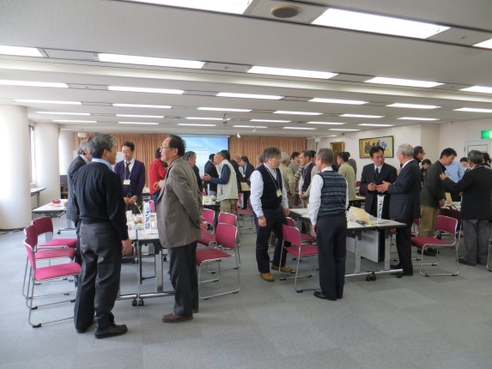 | 参加団体紹介  地域・活動内容も様々な12団体が参加  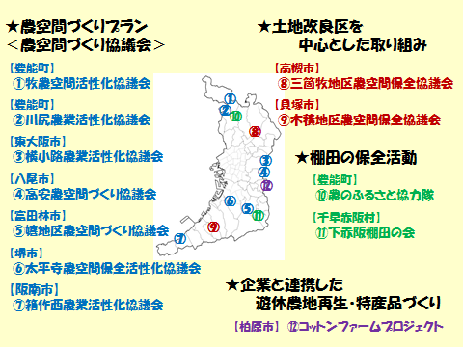
話題提供  コーディネーターから他府県の事例を紹介  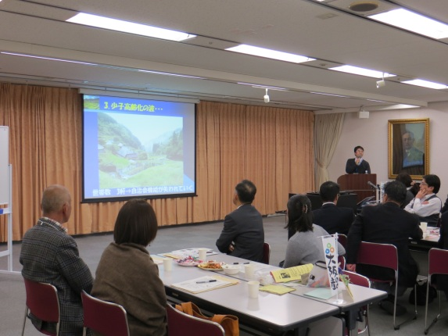 | ワールドカフェ  “カフェ”のような雰囲気で交流・意見交換  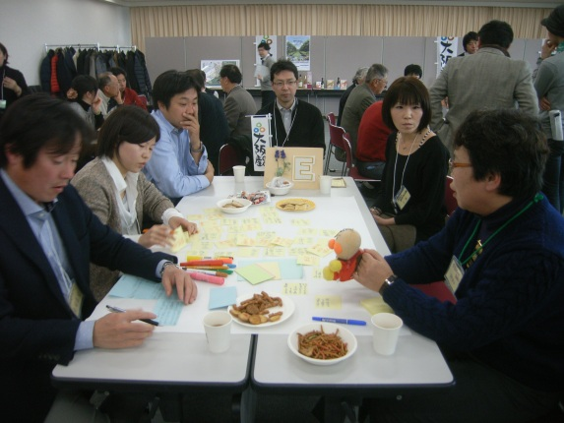
ワールドカフェ
各団体の課題や解決策を情報交換し、参加者の気づきや各取り組みの活性化の契機に
